# 二阶段项目总结

## 淘库商城（<http://www.taokubuy.com/>）

### 注册页总结

**使用技术：localStoage**

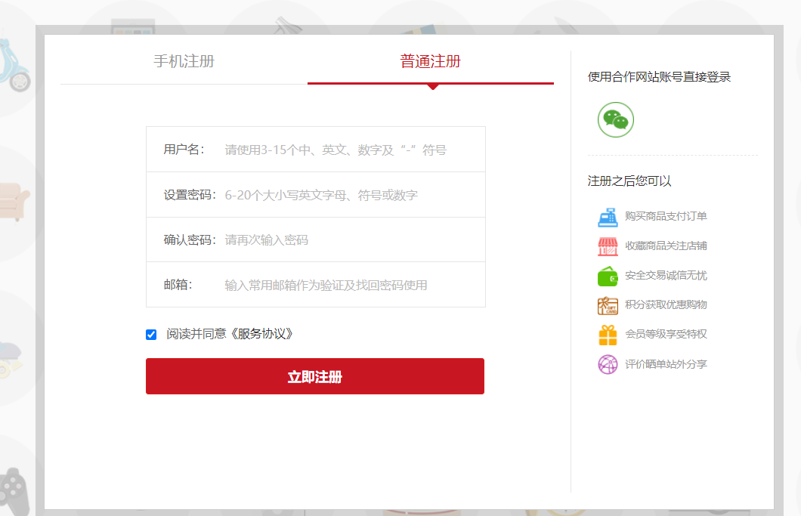

1. 手机注册和普通注册点击切换效果，分别添加点击事件

2. 得焦时 默认文字消失 出现边框 失焦时 默认文字出现 边框消失只有input才会触发 focus得焦事件 和 blur 失焦事件 他的父级元素dl不能触发。

3.注册数采用localStoage ，以下为主要代码

  //6.排除空表单，判断内容是否合法,确定所有的表单都是正确的格式

        $('.submit_div').on('click', function () {

            // alert(this)

            if (arr.indexOf(false) === -1) {

                // 获取用户名和密码

                let uname = $('#user_name').val();

                let upwd = $('#password').val();

                /*

                key ：user

                value {

                    key : value

                    用户名1：密码

                    ,

                    用户名2：密码

                    ,

                    用户名3：密码

                }

                */

                //获取当前本地数据

                let storage = window.localStorage;

                let storage_str = storage.getItem('user');

                let storage_obj = strToObj(storage_str);

                //判断当前输入的用户名在不在localStorage中

                if (uname in storage_obj) {

                    alert('该用户名已存在！')

                } else {

                    //将输入的用户名和密码 存入localStorage中

                    storage_obj[uname] = upwd;

                    storage.setItem('user', JSON.stringify(storage_obj));

                    alert('注册成功');

                    //跳转至登录页

                    location.href = 'login.html';

                }

            } else {

                alert('请完善注册信息！');

            }

        })

**登录页总结**